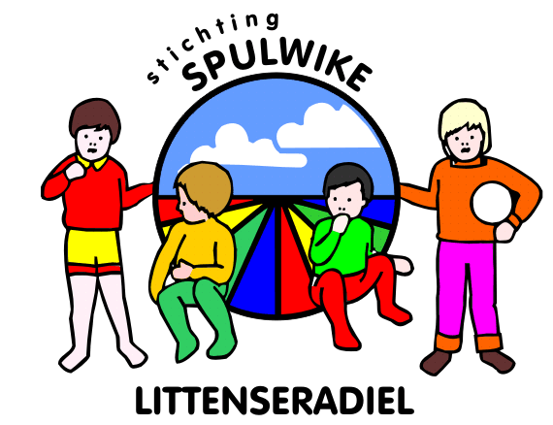

Fakature: Koördinator en leden Mediateam - Stichting Spulwike Littenseradiel
De leukste berne-aktiviteitenwike fan Fryslân is op syk nei in nije Koördinator en leden fan it Mediateam! Bisto enthousiast, kinst goed yn in team wurkje, bist kreatyf, hast humor, kinst “vloeibaar” Frysk en Nederlânsk (spreken en schrijven) en bist op de hichte fan de ûntwikkelingen op sosjale media? Wy sykje in kommunikaasjespesjalist dy’t Spulwike úndersteune kin mei: It meitsjen fan posts, foto’s en filmkes foar en yn de Spulwike, foar op ús Social media, webside, kranten en mear! Liket it dy wat? Dan sykje wy dy!
Wat hâldt it yn?
Om Spulwike mooglik te meitsjen begjinne we al yn jannewaris mei de tariedingen. Derneist draaie ús social media kanalen it hiele jier troch, der binne genôch moaie saken te melden oer en fanút Spulwike. Do bist ferantwurdelik foar it meitinken en creëren fan berjochten op Social Media, kranten, tv en ús webside. Hjirby is it belangryk datst yn staat bist om de júste doelgroep oan te sprekken. Dit giet faak yn oerlis mei de stichtingleden fan Spulwike. Bist ek mei-ferantwurdelik foar de einredaksje fan de ienige echte Spulwikekrante dy't nei de tiid útkomt. Wurkest tegearre mei de stichting leden, de bestjoeren fan de doarpen en natuurlijk it mediateam sels. De bestjoeren en lieders fan Spulwike wurkje elts jier hurd om in fantastyske wike foar de bern te organisearjen yn Easterwierrum, Easterlittens en Weidum.
Dus: wolsto mei ferantwurdlik wêze foar it organisearjen fan de leukste berne-aktiviteitenwike foar san 650 basisskoallebern fan de gemientes Súdwest, Ljouwert en Waadhoeke? Of wolst mear witte? Stjoer dan in mail nei ynfo@spulwike.frl of skilje/app mei Marlou de Jong: 06-12393993.
Vacature: Coördinator en leden Mediateam - Stichting Spulwike Littenseradiel
De leukste kinderactiviteitenweek van Littenseradiel is op zoek naar een nieuwe coördinator en leden fan het mediateam! Ben jij enthousiast, kun je goed in een team werken, ben je creatief, heb je humor, kun je “vloeibaar” Fries en Nederlands (spreken en schrijven) én ben je op de hoogte van de ontwikkelingen op sociale media? Wij zoeken een communicatiespecialist die Spulwike kan ondersteunen met: het creëeren van posts, foto’s en filmpjes voor en tijdens de Spulwike, voor op onze social media, website, kranten en meer! Lijkt het je wat? Dan zoeken we jou!
Wat houdt het in?
Om Spulwike mogelijk te maken beginnen we al in januari met de voorbereidingen. Daarnaast draaien onze social media kanalen het hele jaar door, er zijn genoeg mooie dingen te melden over en vanuit Spulwike. Je bent verantwoordelijk voor het meedenken en creëeren van berichten op Social media, kranten, tv en onze website. Hierbij is het belangrijk dat je in staat bent om de juiste doelgroep aan te spreken. Dit gaat vaak in overleg met de stichtingleden van Spulwike. Ook ben je medeverantwoordelijk voor de eindredactie van de enige echte Spulwikekrant die na de Spulwike uitkomt. Je werkt samen met de stichting leden, de besturen van de dorpen en natuurlijk het mediateam zelf. De besturen en leiders van Spulwike bestaan uit een diverse groep jongeren die met elkaar een fantastische week voor de kinderen organiseren in Oosterwierrum, Oosterlittens en Weidum.
Dus: wil jij medeverantwoordelijk zijn voor het organiseren van de leukste kinderactiviteitenweek voor zo’n 650 basisschoolkinderen van de gemeentes Súdwest, Leeuwarden en Waadhoeke? Of wil je meer weten? Stuur dan een mail naar ynfo@spulwike.frl of bel met Marlou de Jong 06-12393993.

